قدرت نوسانات TCSC و طراحی PSS با استفاده از کنترل مطلوب مودال الگوریتم ژنتیک

چکیده
در این مقاله هماهنگی PSS و POD در یک سیستم قدرت SMIB مجهز به کنترل موثر TCS C. S OME با استفاده از طرح های PSS و POD برای بهبود قدرت پایداری سیستم ارائه شده است. این کنترل کننده سیگنال های مکملی را تولید می کنند، سیگنال خروجی PSS برای دستگاه و دو مرحله طرح پیشفاز و پسفاز برای جبران در POD برای TCS C در ساختار PS S در نظر گرفته شد. طراحی کنترل جدید، کنترل بهینه خطی مرتبط با طرح های کنترل معین، در هر دو طرح PSS و طراحی POD ارائه شده است. با انتخاب اوزان ماتریس Q در رابطه نزدیک با تغییر قطب حلقه، کنترل بهینه معین پیشنهاد شده فرموله شده است. روش GA برای تعیین پارامتر کنترل برای هر دو PS S و POD استفاده شد. پویایی و پایداری سیستم قدرت با کنترل کننده پیشنهادی با استفاده از اغتشاش کوچک به سیستم قدرت، 20٪ تنوع بار مورد بررسی قرار گرفت. نتایج شبیه سازی نشان می دهد که حضور TCSC در شبکه قدرت ارائه شده توسط PSS و کنترلر POD برای بهبود پایداری سیستم بسیار بالقوه است. 45٪ کاهش اورشوت حاصل شد، آن به طور قابل توجهی از زمان کوتاه به دست آمده است، اگر چه MO POD کوتاه تنها 16٪ از PS S کوتاه تر است. مقادیر ویژه غالب به سمت منطقه با ثبات تر تغییر جهت می دهند، بخشی واقعی از مقادیر ویژه به مقادیر جدید جدید -0.1 در آستانه دست خواهند یافت. این نتیجه نشان می دهد که کنترل بهینه معین پیشنهاد شده دارای یک عملکردی خوبی است. نتایج شبیه سازی نشان داد که نقش کنترل کننده POD غالب تر از PS S است، با این حال هر دو PSS و کنترلر TCSC POD به طور همزمان در حال حاضر یک تعامل مثبت با یکدیگر دارند.

لغات شاخص: GA، کنترل بهینه معین، پایداری سیستم قدرت، SMIB، TCSC

1. مقدمه
پیشرفت های اخیر در الکترونیک قدرت منجر به استفاده از سیستم جریان متناوب انتقال جریان انعطاف پذیر (FACTS) در دستگاه های در سیستم قدرت شده است. ادوات FACTS توانایی افزایش انعطاف پذیری و بهره برداری سیستم قدرت و کنترل، ثبات سیستم و بهره برداری از سیستم های قدرت موجود را دارا می باشند[1]. یکی از ادوات FACTS، تریستور کنترل خازن های سری (TCSC) است. TCSC متشکل از یک خازن و یک راکتور کنترل تریستور (TCR) می باشد.
TCSC به طور کلی در خط انتقال طولانی مدت از یک سیستم قدرت نصب شده است. برخی از نقش های TCSC شامل برنامه ریزی جریان برق، کاهش قطعات نامتقارن، کاهش از دست دادن خالص، پشتیبانی ولتاژ، محدود کردن جریان اتصال کوتاه، میرایی نوسانات قدرت؛ و افزایش پایداری گذرا می باشد[2]، [3]. اساس توابع TCSC توانایی آن ها برای دادن راکتانس القایی یا خازنی خط انتقال است.
تغییر بار در سیستم قدرت می تواند نوسانات فرکانس پایین را القا کند. این نوسانات ممکن است باعث حفظ و رشد نمایند و باعث از دست دادن هماهنگی بین ژنراتورها شوند. سیستم قدرت تثبیت کننده (PSS) است به مرطوب کردن نوسانات در سال های اخیر استفاده شده است. سیستم قدرت تثبیت کننده (PSS) برای خنثی کردن نوسانات در سال های اخیر استفاده شده است. مشکل این دستگاه این است که میرایی کافی نمی دهد. به منظور دستیابی به عملکرد بهینه اغتشاش کوچک، هماهنگی بین PSS و TCSC مورد نیاز است [2].
مطالعات اخیر TCSC نشان می دهد که نصب و راه اندازی TCSC در خط انتقال می تواند باعث افزایش پایداری گذرا و نوسانی شود[1]، [2]. سیگنال کنترل اضافی برای TCSC توسعه داده شده است و به منظور بهبود عملکرد TCSC بر روی آن اعمال شده است. این سیگنال کنترل های اضافی است که میرایی نوسانات قدرت (POD)نامیده می شود. برخی مطالعات نشان دهنده آن است که با استفاده از POD می توان نوسانات میرایی را بهبود بخشید و باعث افزایش پایداری سیستم قدرت شد [2].
روش های مختلفی برای کنترل PSS و POD استفاده شده است. روش های مانند جبران تاخیر پیشفاز و پسفاز و کنترل کننده PID در مقالات متعدد مطالعه شده و گزارش شده است. پاندا، همکاران [5] جبران تاخیر پیشفاز و پسفاز و روش کنترل کننده PID در اختلالات مختلف را مقایسه کرده اند. نتایج شبیه سازی نشان می دهد که جبران تاخیر پیشفاز و پسفاز روش بهتری است. مطالعات دیگری نیز نشان داد که روش جبران تاخیر پیشفاز و پسفاز نوسانات بهتر میرایی و پایداری سیستم در سیستم قدرت بهتری را می دهد [2]، [3]، [5]، [6]. مشکل تدبیر پارامتر PSS و کنترلر TCSC یک تمرین پیچیده است. در برخی از موارد از روش های معمول مانند انتصاب مقادیر ویژه، برنامه ریزی ریاضی، روش گرادیان برای بهینه سازی و نظریه کنترل مدرن برای تدبیر PSS و کنترلر TCSC استفاده می شود. مشکل این است که روش های معمول نیاز به بار محاسبات سنگین و وقت گیر برای قدرت های بزرگ دارند [5]. به تازگی، روش ابتکاری، الگوریتم ویژه ژنتیک (GA)، برای طراحی PSS و کنترلر TCSC بسیار محبوب است. دلیل محبوبیت GA مزایای آن است. استحکام GA در پیدا کردن راه حل بهینه و توانایی و ارائه یک راه حل بهینه نزدیک به حداقل جهانی یکی از مزایای استفاده از GA است. GA با استفاده از چند نقطه به جای تک نقطه به جستجو راه حل بهینه می پردازد، پس آن همگرایی سریعتری نیز برخوردار است [8]. مطالعات قبلی اثربخشی GA برای طراحی کنترلر را نشان می دهند. تحقیقات منجر به بهبود میرایی نوسانات سیستم و قدرت و ثبات آن ها می شوند [5]، [7-9]. دیگر روش های اکتشافی مانند بهینه سازی ازدحام ذرات، منطق فازی، شبیه سازی و فولاد، و غیره نیز برای گرفتن نتایج بهتر استفاده می شوند. مطالعات قبلی نشان می دهد که طراحی کنترلر TCSC همیشه جالب و مورد نیاز است برای بهبود قدرت پایداری سیستم لازم است.
کنترل خطی بهینه (LOC) یک روش کنترلی است که در آن سیستم کنترل در معادلات حالت خطی توصیف شده است. کنترل با به حداقل رساندن تابعی از هر دو انحراف حالت و تلاش هایی برای کنترل طراحی شده است. ویژگی های اصلی نرم افزار کنترلر تعیین بهینه Q و ماتریس وزن R است. فرض کنید R نسبتا ثابت است، تابع هدف باید با انتخاب Q فرموله شود. عنصر ماتریس Q نشان دهنده وزن متغیر حالت خاص است، زمانی که وزن متغیر حالت شناخته شده است و کنترل بهینه می تواند تعیین شود. کنترل بهینه مشخصه سیستم پویا را تغییر می دهد، قطب (ویژه) از این سیستم حلقه بسته باید نشان دهنده یک پاسخ دینامیکی بهتر برای این سیستم باشد، این تکنیک به معنی کنترل بهینه مودال (MO) است.
هدف اصلی از این مطالعه بررسی اثربخشی نوسانات عملکرد TCSC در یک ماشین سیستم (SMIB) قدرت باس بی نهایت، با استفاده از موارد زیر است: تثبیت کننده سیستم جبران پیش فاز و پس فاز (PSS)، LOC و POD بر اساس (LOC POD) و غلاف طراحی کنترل طرح معین بهینه جدید (MO POD). GA برای طراحی پارامتر کنترلر PSS و اوزان ماتریس Q از LOC و MO استفاده می شود.

2. مدل سیستم قدرت و طراحی کنترلر
A . پیکربندی سیستم
یک سیستم قدرت SMIB با TCSC در شکل 1 نشان داده شده است. در این مطالعه ژنراتور با PSS مجهز شده است. XT و XL نشان دهنده ترانسفورماتور و انتقال خط راکتانس هستند. ترمینال ژنراتور و ولتاژ باس بی نهایت است و به وسیله ی VT و VB به ترتیب ارائه شده است.
اجزای TCSC یک خازن و یک TCR. XC هستند و XL نشان دهنده راکتانس خازن و سلف است. T1 و T2 یک تریستور دو طرفه می باشند. مدل دینامیکی سیستم قدرت با توجه به پیکربندی سیستم [4] توسعه یافته است.
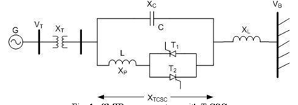
شکل. 1. سیستم قدرت SMIB با TCSC

B. مدل پویا سیستم
معادلات غیر خطی از SMIB با TCSC برای اولین بار فرموله شده است. معادلات خطی برای به دست آوردن مدل سیستم قدرت استفاده می شود.
معادلات غیر خطی
معادلات غیر خطی از SMIB با TCSC [5] به صورت زیر هستند:

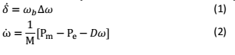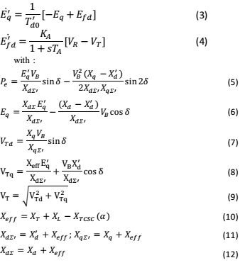

مدل خطی
طراحی کنترل سیستم قدرت، مانند PSS و POD، با استفاده از مدل خطی انجام شده است. خطی کردن مدل SMIB با TCSC توسط ارائه شده معادلات (1-4) در اطراف یک نقطه کار سیستم قدرت منجر به تولید یک مدل خطی سیستم قدرت خواهد شد. با فراموش کردن مقاومت داخلی و زیر فرآیند گذرا از ژنراتور، و معادلات خطی کردن زمانی که تابع کنترل کننده نادیده گرفته شده است، معدلات (1-4) معادله سیستم را به شکل بردارها و ماتریس نشان خواهد داد[5].
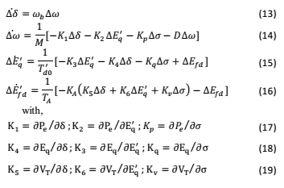
مدل خطی از SMIB با TCSC می تواند در معادله فضای حالت بیان شود. با توجه به معادلات (13-16)، فضای حالت مدل در نظر گرفته شده در زیر آورده شده است:
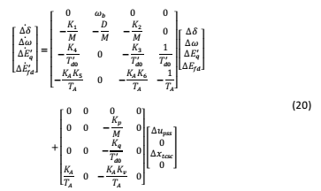
شکل. 2 بلوک دیاگرام سیستم با استفاده از روش ارائه شده را نشان می دهد. روش ارائه شده بر اساس LOC است. ورودی از POD نه تنها انحراف سرعت روتور ()، اما همچنین روتور انحراف زاویه ای ()، ولتاژ آرماتور () و ولتاژ داخلی () است.
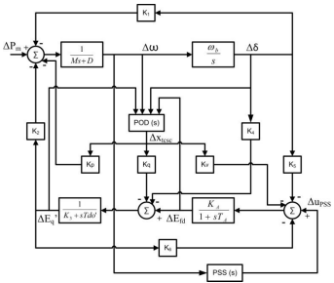
شکل. 2. مدل خطی سیستم قدرت فیلیپس-هفرون با روش ارائه شده

C. کنترل طراحی
برای بهبود پایداری سیستم، کنترل سیگنال PSS با استفاده از سیگنال سرعت انحراف Δω به عنوان بازخورد از PSS به تولید سیگنال مکمل به عنوان سیگنال کنترل می پردازد و برای اینکار نیز طراحی شده است. این سیگنال تکمیلی برای تحریک سیستم (برای حلقه های الکتریکی در مدل ماشین) داده شده است POD سیگنال های کنترل بر اساس LOC با استفاده از متغیر حالت، یعنی انحراف از موارد زیر طراحی شده است: زاویه روتور، سرعت زاویه ای، ولتاژ داخلی، و ولتاژ و اتصالات، برای تولید سیگنال های مکمل. این سیگنال های تکمیلی برای TCSC تغذیه می شوند. پارامتر کنترل برای هر دو PSS و POD با استفاده از GA محاسبه می شود.

طراحی PSS
در مطالعه دینامیک سیستم قدرت، طرح های مشترک برای PSS، جبران پیش فاز و پس فاز و PI [9] هستند. در این مطالعه، جبران پیش فاز و پس فاز استفاده شده است. آن از یک افزایش، واش آت، و دو بلوک جبران فاز دو مرحله به صورت نشان داده شده در شکل 3 تشکیل شده است. Δω به عنوان ورودی از این کنترل استفاده می شود، و خروجی یک سیگنال اضافی به سیستم تحریک می دهد.
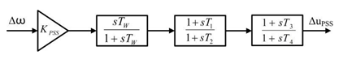
شکل. PSS 3. دو مرحله ای
به دست آوردن PSS (KP SS)، دامنه را Δω چند برابر می کند. بلوک واش آت دارای یک تابع به عنوان یک فیلتر بالا گذر است که بایاس حالت پایدار را در سیگنال خروجی از بین می برد. پارامتر واش آت، TW است، و در 10 S [12] انتخاب شده است. بلوک جبران فاز دو مرحله ای برای جبران پیش فاز و یا تاخیر فاز انتقال استفاده می شود. با این حال، بسیاری از سیستم های انتقال است فاز به دلیل راکتانس القایی غالب بیش از مقاومت، دارای تاخیر بسیاری هستند و از این رو جبران به طور کلی به صورت پیش فاز است [1]. جبران بلوک فاز دو مرحله ای در زمان تعیین ثابت T1، T2، T3 و T4 مشخص می شود. در این مطالعه، برای انتخاب ثابت زمانی و KP SS GA استفاده می شود. علاوه بر این، یک سیستم پایدار تر را می توان با طراحی ویژه در سمت چپ و صفحه ی s به دست آورد. این طراحی را می توان با دستکاری تابع تناسب در GA برای تولید مقادیر ویژه مورد نظر [13] به دست آورد.

طراحی LOC POD
طراحی کلی از POD برای TCSC به صورت جبران تاخیر پیش فاز و پس فاز بودن است. بر اساس معادله (20)، کنترل طراحی POD می تواند با استفاده از طرح LOC برای تولید یک سیگنال کنترل تکمیلی [13] طراحی شود.
عبارت ریاضی از LOC را می توان به صورت زیر نوشت [13]:
با توجه به معادله حالت سیستم خطی به عنوان:
که در آن K ماتریس حالت متغیر کنترل بازخورد است، با به حداقل رساندن شاخص عملکرد J، به نمایندگی از تابع هزینه در فرم درجه دوم خواهیم داشت:
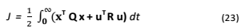
Q ماتریس وزن از انحراف متغیر حالت R تلاش کنترل است. هر دو Q و R، در اغلب موارد به عنوان ماتریس مورب انتخاب شده اند. با به حداقل رساندن هامیلتونی H مربوط به لاگرانژ، کنترل بهینه می تواند به صورت زیر بیان شود:
که در آن P باید معادله ریکاتی را برآورده سازد:
طراحی LOC ماتریس وزن Q و R را طوری انتخاب می کند که اجرای سیستم حلقه بسته می تواند نیازهای مورد نظر را برآورده سازد. یک روش مبتنی بر تجزیه و تحلیل مودال می تواند در این مورد اعمال شود، انتخاب Q در ترکیب با منبع مقادیر ویژه در نظر گرفته شده است. با تغییر مقادیر ویژه غالب به سمت چت صفحه ی s، در نسبت میرایی خاص، تغییرات Q به دست خواهد آمد که تضمین کننده ی کنترل بهتر با استفاده از معادله ماتریس ریکاتی خواهد بود.
ساختار POD با استفاده از طرح LOC در شکل 4 نشان داده شده است. بر اساس طرح LOC، GA برای پیدا کردن K1، K2، K3 و K4 استفاده می شود.
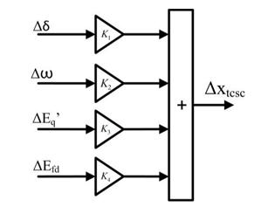
شکل4. LOC بر اساس POD

3. طراحی مودال بهینه POD با استفاده از الگوریتم ژنتیک
A. الگوریتم ژنتیک
GA روش بهینه سازی بر اساس انتخاب طبیعی و ژنتیک طبیعی است. GA متشکل از چند نفر است که به نمایندگی از یکدیگر، یک راه حل برای این مشکل ارائه می دهند. در آغاز، GA یک مقدار تصادفی برای هر فرد را شروع می کند و ارائه می دهد. GA برخی از افراد را که ظرفیت نامزد شدن و ارائه راه حل را دارند را ارائه می دهد و آن ها را تغییر می دهد. در هر تکرار، GA خواهد افراد جدیدی را که می توانند بهتر یا بدتر باشند را به دست خواهد آورد. فردی با راه حل بهتر جایگزین مورد قدیمی خواهد شد. تکرار متوقف خواهد شد پس از وقوع معیارهای توقف مانند: حداکثر نسل، نسل استال، حداکثر زمان، و یا حداقل تحمل ضربه. از هر فرد در آخرین تکرار انتظار می رود که به عنوان بهترین راه حل باشد. تکرار در GA، نسل نامیده می شود، و دارای فرایند چرخهای به ُشرح زیر است:
بررسی هر فرد با استفاده از تابع تناسب.
جمعیت تولید مثل را انجام خواهد داد تا افراد جدید به نام فرزندان را تولید تماید. تعدادی از افراد پدر و مادر خواهند بود از طریق یک انتخاب. هر چه شانس تناسب بالاتر باشد، شانس پدر و مادر بودن نیز بالاتر خواهد بود.
فرزندان را می توان با عملگرهای ژنتیکی مانند ادغام و جهش به دست آورد. متقاطع یک جفت از پدر و مادر را انتخاب می کند و تبادل بخشی از والدین یک توسط یک بخش از پدر و مادر به روند جهش به صورت تغییر تصادفی رخ خواهد داد.
آخرین بخش از تکرار elitisme است. در این بخش، فرد جدید با یکی از قدیمی ها مقایسه خواهد شد. مورد بهتر باقی خواهد ماند در حالی که دیگری پاک خواهد شد.
تکرار روند GA می تواند به عنوان یک فلوچارت ارائه شود. شکل. 5 فلوچارت GA را نشان می دهد.

B. انتخاب Q با استفاده از GA برای کنترل معین
روش GA روشی مشابهی به عنوان الگوریتم های ذکر شده در شکل 6 را پیشنهاد می کند. تکرار بعدی از Q با استفاده از GA با انتخاب Q به شرح زیر برای رعایت قاعده ژنتیک در نظر گرفته شده است: متقاطع، جهش، و elitism. این مقدار بعد از Q باعث می شود معادله (27) و (28) به یک مقدار بهتری دست پیدا کنند، این بدین معناست که مقادیر ویژه غالب به آستانه رسیده اند. به عبارت دیگر، GA می تواند به انتخاب Q به منظور رسیدن به یک کنترل دست پیدا کند که سیستم با تغییر مقادیر ویژه غالب به این منطقه با ثبات تر، در هر گام، تغییر مناسب توان دست خواهد یافت و به صورت بهتری نیز می توان از آن استفاده کرد.
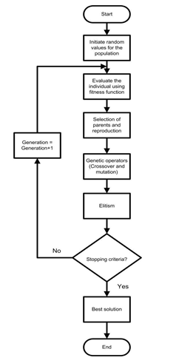
شکل. 5. فلوچارت الگوریتم ژنتیک

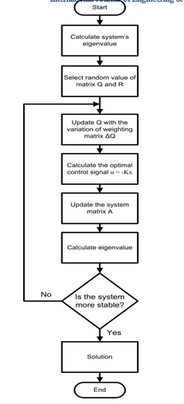
شکل. 6. مودال فلوچارت بهینه
با استفاده از GA، طرح کنترل بهینه معین تبدیل خواهد شد به:
پیدا کردن کنترل U، که به حداقل رساندن تابع هدف منجر خواهد شد:
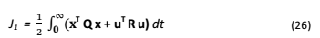
با انتخاب Q منظور به حداقل سازی:
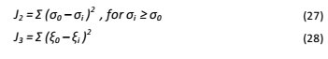
برای هدف:
ب. محدودیت منبع مقادیر ویژه:
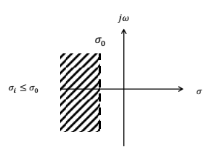
شکل. 7. منطقه ویژه برای J2
σi بخش واقعی از مقادیر ویژه i ام است و σ0 به عنوان آستانه انتخاب شده است. شرط σi ≤ σ0 با هدف ارزیابی J2 با آنهایی که ناپایدار هستند و یا ضعیف و میرا [14] هستند در نظر گرفته شده است.
ج. محدودیت نسبت میرایی
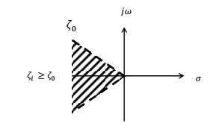
شکل. 8. منطقه ویژه برای J3
که در آن ξi نسبت میرایی مقادیر ویژه i ام است. شرط ξi ≥ ξ0 با هدف به حداقل رساندن نوسانات در نظر گرفته شده است[14].

4. شبیه سازی عددی
A. سیستم تحت مطالعه
پیکربندی سیستم این مطالعه که در شکل 1 نشان داده شده است. اطلاعات پارامتر جزء سیستم در جدول 1 ارائه شده است:
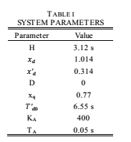
خطوط انتقال: Ra = 0; XT = 0,07 pu; XL = 0,325 pu.
TCSC: Xc = 0,21 pu; Xp = 0,0525 pu; α = 160
0 فرض کنید شرایط عامل به صورت p=0 می باشد.

B. نتیجه شبیه سازی و بحث
روش ارائه شده در این مقاله بر اساس تجزیه و تحلیل مقادیر ویژه و سیستم پاسخ دینامیکی در مقابل اغتشاشات مورد بررسی قرار گرفت. افزایش 0.2 PU در برق (PE) به سیستم به عنوان اختلال داده شده است. سه سناریو شبیه سازی شده برای دانستن بیشتر در مورد اثرات روش ارائه وجود دارد، آنها عبارتند از:
1. نه PSS و نه POD
2. تنها با PSS
3. با هر دو PSS و MO POD
سیستم بدون PSS و POD
برای ارزیابی سیستم در شرایط عادی، شبیه سازی در SMIB انجام شده است. با استفاده از پارامتر سیستم که به صورت زیر نشان داده می شود: "خطا! منبع مرجع نشان داده نشد" و اختلال در قالب افزایش 0.2 PU در PE، پاسخ دینامیکی ژنراتور شناخته خواهد شد. سیستم بدون POD و PSS شبیه سازی شده اند و نتایج آن در شکل 9 و شکل 10 نشان داده شده است. زمانی که اولین نوسان از زاویه روتور به 75 درجه می رسد، حالت پایدار همگرا به 64 درجه (11 درجه سانتی حد خارج) خواهد رسید. زاویه روتور انحراف () و سرعت پاسخ انحراف () است که به سمت حالت پایدار حرکت می کند، اما زمان حل و فصل آنها هنوز شناخته شده نیست هر چند شبیه سازی برای 10 ثانیه اجرا می شود. مدت زمان طولانی حل و فصل می توانید برای این سیستم منجر به از دست دادن هماهنگی سیستم شود.
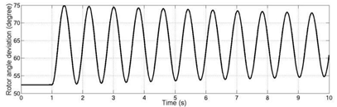
شکل. 9. زاویه انحراف روتور در سیستم بدون PSS و POD
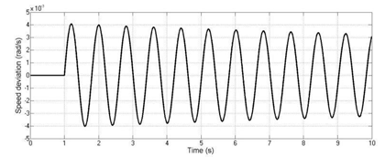
شکل. 10. سرعت انحراف در سیستم بدون PSS و POD

عملکرد کنترل PSS
PSS به منظور افزایش پاسخگویی پویا و عملکرد ES استفاده شده است. عملکرد PSS بستگی به پارامترهای آن دارد. پارامترهای PSS مناسب برای اطمینان از اینکه PSS عملکرد و واکنش دینامیکی بالا بالایی دارد، مورد نیاز است. GA برای انتخاب پارامترهای PSS با به حداقل رساندن تابع تناسب در معادله (27) و (28) استفاده می شود. از این توابع تناسب انتظار می رود که مقادیر ویژه سیستم به تغییر جهت به سمت چپ صفحه s با نسبت میرایی ویژه ای حرکت نماید. انتخاب بخش حقیقی σ0 در آستانه - 0.1 از میرایی ξ0برابر 0.1 است. جدول دوم "خطا! منبع مرجع یافت نشد". پارامترهای PSS که در بردارنده ی GA هستند را نشان می دهد.
با افزایش PE به عنوان اختلال کننده، عملکرد سیستم با PSS بررسی شده است. شکل. 11 و شکل 12 نتایج حاصل از شبیه سازی هستند که نشان دهنده ی () و () ژنراتور هستند. هر شکل متشکل از دو پاسخ با شرایط عملیاتی مختلف است. اولین شرط یک حالتی است که در آن نه PSS و نه LOC POD نصب نشده اند، و دوم سیستم تنها با PSS عمل می کند.
بر اساس شکل 11 و شکل 12، پاسخ دینامیکی سیستم با PSS بهتر از سیستم بدون PSS است. سیستم با PSS نوسان بهتری را نشان می دهد در مقابل سیستمی با نوسان کمتر اول (71 درجه) و زمان حل و فصل سریع تری نیز خواهد داشت(3S).
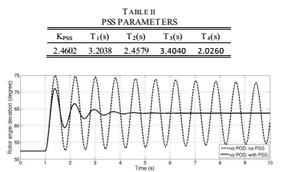
شکل. 11 زاویه انحراف روتور در سیستم با PSS، اما بدون POD
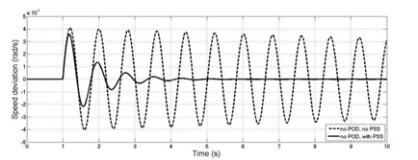
شکل. 12 سرعت انحراف در سیستم با PSS، اما بدون POD

عملکرد کنترل MO POD
بر اساس نتیجه در شکل 11 و شکل 12، ما می خواهیم برای افزایش ثبات سیستم از روش MO برای پردازش سیگنال ورودی برای POD استفاده کنیم.
هدف این بخش نشان دادن نقش MO POD در میرایی نوسان سیستم و پاسخ دینامیکی به یک زیر ختلال است که در آن وزن ماتریس Q در فرمول LOC بر اساس کنترل معین انتخاب شده است. با استفاده از GA چند هدفه، پارامتر بهینه برای ماتریس وزن پس از آن جستجو می شود. در تکرار n ام، ماتریس بهینه نشان داده شده در جدول III آمده است و همراه با پیغام خطای "خطا! منبع مرجع یافت نشد" ظاهر خواهد شد.
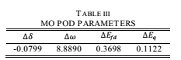
با استفاده از ماتریس وزن از جدول III، یک شبیه سازی پس از آن انجام شده است. نتیجه در شکل 13 و شکل 14 نشان داده شده است که نشان دهنده ی این است که ثبات بهتر به دست آمده است.
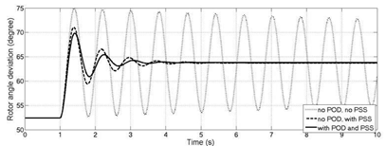
شکل. 13. زاویه انحراف روتور در سیستم با POD و PSS
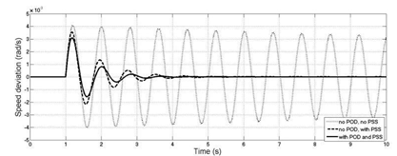
شکل. 14. انحراف سرعت در سیستم با POD و PSS
شکل. 13 و شکل 14 نشان دهنده ی اثر سه نوع ساختار است: بدون PSS و POD ، با PSS تنها، و با PSS و طرح MO POD. پویایی زاویه روتور و انحراف سرعت در شکل13 و شکل 14 نشان داده شده است و نشان دهنده ی این است که عملکرد میرایی MO POD (نوسان اول 70 درجه و حل و فصل زمان 2.5s) مهم تر از PSS است. همچنین نشان داده شده است که همکاری بین PSS و POD به دست آمده است. پاسخ سیستم (با هر دو PSS و MO POD) نشان دهنده ی نوسانات کمتر و موثر تراز مورد تنها PSS است.
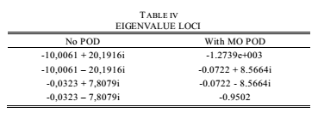
جدول IV نشان میدهد که چگونه مقادیر ویژه غالب به سمت منطقه با ثبات تر تغییر جهت داده اند، بخشی واقعی مقادیر ویژه جدید (-0.0722) نزدیک به آستانه -0.1 هستند. این نتیجه نشان می دهد که کنترل بهینه معین پیشنهاد شده، دارای یک عملکرد خوب است.

5. نتیجه گیری و تحقیقات آینده
ثابت شده است که GA به عنوان راه حل موثر برای مسائل بهینه سازی وجود دارد. این مقاله به بررسی یک طرح کنترل پیشنهادی می پردازد که در آن با استفاده از PSS به جبران تاخیر پس فاز و پیش فاز و POD با استفاده از LOC پرداخته شده است. GA می تواند مورد استفاده برای طراحی MO POD با انتخاب ماتریس وزن Q به منظور تغییر مقدار ویژه غالب به سمت چپ در نظر گرفته شود. این طراحی جدید با افزایش اختلال در قالب برق تست شده است.
شبیه سازی در مقایسه سه حالت گوناگون انجام شده است، بدون PSS و POD ، با PSS تنها، و با PSS و طرح MO POD. نتایج شبیه سازی نشان می دهد که سیستم با PSS و MO POD بهترین میرایی نوسان را داری می باشند. اورشوت آن کمتر است و زمان نشست آن سریع تر از دیگران می باشد. استفاده از PSS و کنترل بهینه معین می تواند یک کاهش در زمان (16٪) برای زمان نشست و همچنین پاسخ اورشوت (45٪) از سیستم تنها با PSS را دارا باشد.
مقادیر ویژه غالب تغییر می کنند و به بخش واقعی خود در آستانه -0.1 می رسند، پیشنهاد کنترل بهینه معین دارای یک عملکرد خوب است. هر دو PSS و کنترلر TCSC POD به طور همزمان یک تعامل مثبت را ارائه خواهند داد. تغییر مقادیر ویژه غالب در مقادیر بزرگ توصیه نمی شود، چرا که می تواند به شرایط غیر خطی بودن منجر شود.
